福 州 理 工 学 院
福理工教〔2026〕27号

关于2025-2026学年第二学期《大学英语》课程分方向选课的通知

各二级学院：
为进一步优化大学英语教学体系，满足不同学生的英语学习需求与能力发展目标，经教务处与经济管理学院研究决定，从2025-2026学年第二学期开始《大学英语》课程将实行分方向教学改革，设置“口语方向”与“常规方向”。现将选课相关事宜通知如下：
- 选课对象
全体普通本科一、二年级学生（含转专业、降级等需修读大学英语课程的学生）
- 方向选择说明
（一）口语方向
聚焦口语实战能力提升，课程内容涵盖日常交际、职场面试、跨文化沟通等实用模块，通过角色扮演、情景模拟等形式，帮助大家告别“哑巴英语”，快速提升口语表达与沟通技巧。尤其适合不参加考研、计划毕业后直接就业的同学，扎实的口语能力将成为求职加分项，可拓宽就业渠道（如外贸、跨境电商、外企、行政办公等多领域均需口语应用能力），显著增加职场竞争力。
（二）常规方向
侧重英语语言基础巩固与读写能力提升，对接考研英语、大学英语四六级等应试需求，同时强化学术读写基础，适合计划考研、希望重点提升读写能力的同学。
（三）选择口语方向的相关激励政策
1.证书与竞赛赋能：提供BEC商务英语、考研英语等相关备考资料；优秀学员由大学英语课程组推荐参加“外研社·国才杯”全国大学生英语演讲、口语竞赛。
2.实习与求职支持：口语方向优秀学员纳入学校涉外企业实习人才库，优先推荐福州本地外贸、跨境电商、外资企业等优质实习岗位。
3.荣誉奖励：考核优秀的学员可推荐参评“校级口语学习之星”“职场英语实战标兵”等荣誉，颁发证书。
4.如果学生取得英语四六级口语考试ABC三个档位的成绩，只要提供口语成绩单，期末考试予以加一定的平时分，以资奖励。
- 选课时间
选课时间：2026年2月5日（星期四）9:00至2026年2月7（星期六）22:00。
- 选课方式
选择口语方向的学生需采取网上选课方式，学生自行登入教务系统进行选课。链接地址：
http://oaa.fitedu.net/jwglxt/xtgl/login_slogin.html，选课过程中若出现学号出错、系统报错等特殊情况造成无法进行网上报名，学生应及时向各学院综合管理办公室反馈，各学院综合管理办公室与教务处教务科吴老师做好沟通和处理工作。
五、其他说明
（一）两个方向的课程学分、学时保持一致，均计入本科人才培养方案要求的大学英语必修学分，学生选择口语方向即可免修常规方向；
（二）教学内容、考核方式等详细规则，详见附件福州理工学院《大学英语》课程分方向教学实施方案；
（三）请各学院及时通知学生，确保按时完成选课，逾期不予补选。

附件：1.福州理工学院《大学英语》课程分方向教学实施方案
2.福州理工学院《大学英语》口语方向学生选课操作指南

福州理工学院教务处
2026年2月4日

附件1
福州理工学院《大学英语》课程分方向
教学实施方案

为落实学校“因材施教”的教学理念，提升大学英语教学的针对性与实效性，特制定本实施方案，作为分方向选课及教学实施的依据。
一、方案背景
随着国家“一带一路”倡议深入推进、对外开放步伐持续加快，企业对外交流合作日益频繁，流利的英语口语不仅是对外日常沟通、国际会议磋商、跨境项目协作与外企求职的重要助力，也能在国内各类面试场景中形成突出竞争优势。为适配学校人才培养要求，贴合学生就业、考研、综合提升等差异化发展需求，优化大学英语教学效果，我校以英语教学改革为契机，精准匹配学生口语学习需求、完善口语学习支持体系，特推行“口语+常规”分方向教学模式，其中口语方向侧重职场与日常交际应用，常规方向侧重学术基础与应试提升，通过针对性教学让学生聚焦核心能力突破。
该实施方案的核心目标是贯彻“分类指导、因材施教”的教育理念，满足学生多元化、个性化的发展需求，在夯实学生英语基础的同时，有针对性地提升不同维度的语言能力，最终实现学生英语综合素养与实用能力双向赋能，更好地服务于学生的专业学习、海外求职、职业发展、商务谈判与国际交流等多方需求。
二、教学目标
（一）口语方向
1.突出听说产出能力：以“能说会道”为核心，显著提升学生在真实语境中的英语口头表达、沟通互动与即兴应变能力。
2.增强交际自信与流利度：通过大量沉浸式、任务型口语训练，帮助学生克服“哑巴英语”，做到语音清晰、表达自然、逻辑连贯。
3.发展实用交际技能：涵盖日常对话、小组讨论、学术汇报、面试演讲、跨文化沟通等高频场景，提升职场与国际交往竞争力。
（二）常规方向
1.强化综合应用能力：重点提升学生的英语阅读理解能力与学术写作能力，使其能有效获取和处理英文专业文献、教材及学术信息。
2.支撑专业学习：培养学生运用英语进行专业学习的能力，为后续双语课程、国际课程或研究生阶段的学术研究打下语言基础。
3.夯实语言基础：系统巩固语法、词汇、听力等基本技能，确保学生达到《大学英语教学指南》规定的“基础目标”或“提高目标”水平。
三、分方向核心定位与适配人群
（一）口语方向
1.核心定位：以“实用口语交际”为核心，强化日常沟通、校园场景、职场基础口语能力，对接就业面试、职场协作等实际需求；
2.适配人群：希望提升口语表达与跨文化交际能力的学生（无口语基础限制，零基础可报名）。
（二）常规方向
1.核心定位：以“语言基础+读写应用”为核心，夯实词汇、语法体系，提升文本解读、学术读写及应试能力，对接考研等需求；
2.适配人群：计划考研学生、希望强化英语读写基础者、需提升学术英语应用能力的学生。
四、教学安排
（一）课程学时
《大学英语》开设口语方向与常规方向，学生选择口语方向即可免修常规方向。两方向统一总学时皆是32课时（按学校大学英语必修学时标准执行），均为必修课程，修满学时且考核合格获对应学分。
注意：口语方向目前两个不同年级对应课程名称如下：2025级普通本科学生对应课程名称是大学英语2（口语方向）；2024级普通本科学生对应课程名称是大学英语4（口语方向）。

（二）教学内容设置
方 向 | 核心教学模块 | 教学形式
口语方向 | 大学英语口语方向课程旨在通过大量的练习和实践，逐步培养和提高学生用英语进行口头交际的能力。  教学内容可分为：  1.基础语音语调；  2.日常交际用语；  3.话题探讨与陈述；  4.出国口语与求职口语；  5.跨文化交际实战项目；  6.职场专题口语实战演练（角色扮演、模拟面试、商务谈判）  7.应试专题口语模块（帮助学生准备四六级或雅思托福口语考试）  8.口语高阶能力训练模块：英语演讲、英语辩论等 | 结合产出导向法（POA),强调实践性和互动性，通过案例分析、角色扮演、小组讨论、情景模拟、项目式或任务型教学、影视欣赏等多种方式激发学生学习口语的积极性。
常规方向 | 1.核心词汇/语法巩固；  2.阅读理解训练（考研/四六级真题文本解读）；  3.实用写作（应用文、议论文）；  4.应试技巧突破 | 班级授课、讲练结合、真题解析

（三）考核方式
1.口语方向：课堂表现参与度（30%）+课后口语训练（20%）+期末口语测试（50%）。
2.常规方向：平时表现（30%）+期末口语（10%）+ 期末笔试（60%，含听力、阅读、写作、语法应用等）。
四、附则
本方案自2025-2026学年第二学期起实施，由教务处、经济管理学院负责解释。

附件2

福州理工学院大学英语口语方向学生选课

操作指南

一、教务系统登陆

网址链接：http://oaa.fitedu.net/jwglxt/xtgl/login_slogin.html。用户名为学号，初始密码为证件号后六位，如果有忘记密码的可以找辅导员进行重置。

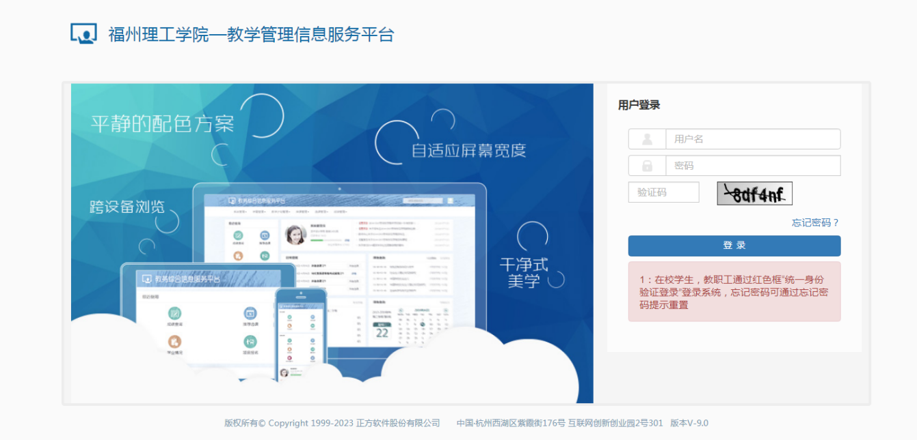

二、进入“选课”，点击“自主选课”。

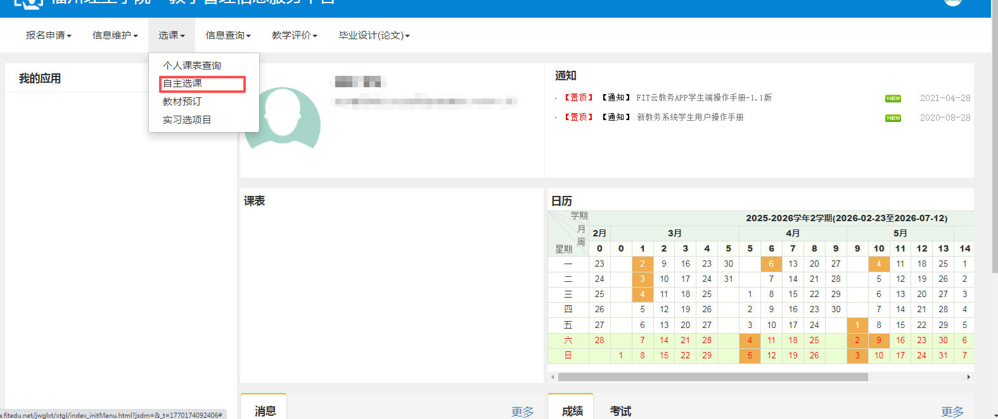

三、选择课程

进入自主选课界面，输入对应的课程名称2024级输入大学英语4（口语方向）、2025级输入大学英语2（口语方向）点击查询就会显示对应班级，点选课。

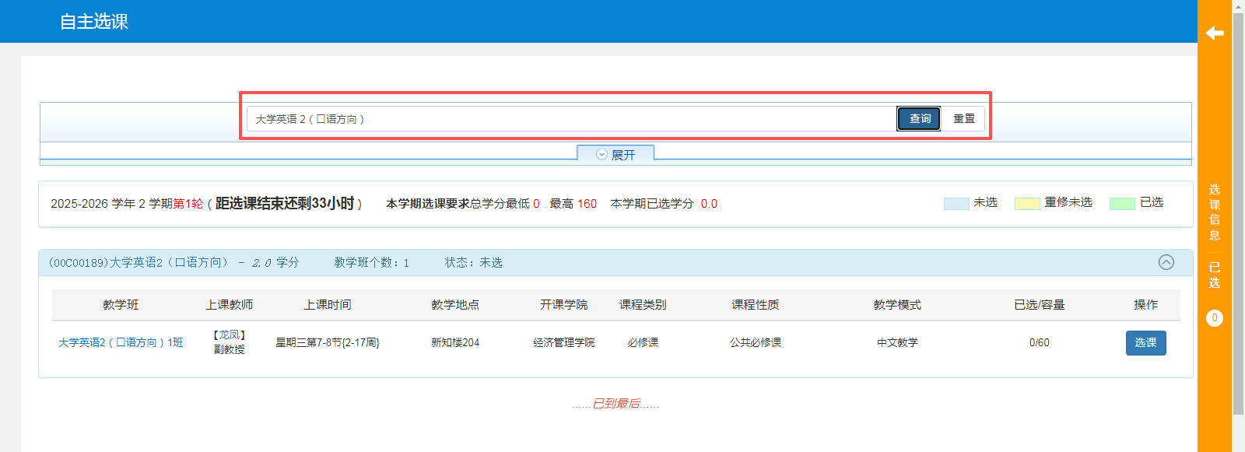

四、选课结果

点击选课后界面会显示一条绿色的已选课程代表已经选课成功，如果想要换一个班级进行上课在选课结束时间前点退选再选择另外班级。选课时间一旦结束，原则上不得退课，应遵守学校的相关管理规定，并按要求完成学习任务。课程学习结束、考核合格后取得相应的学分。
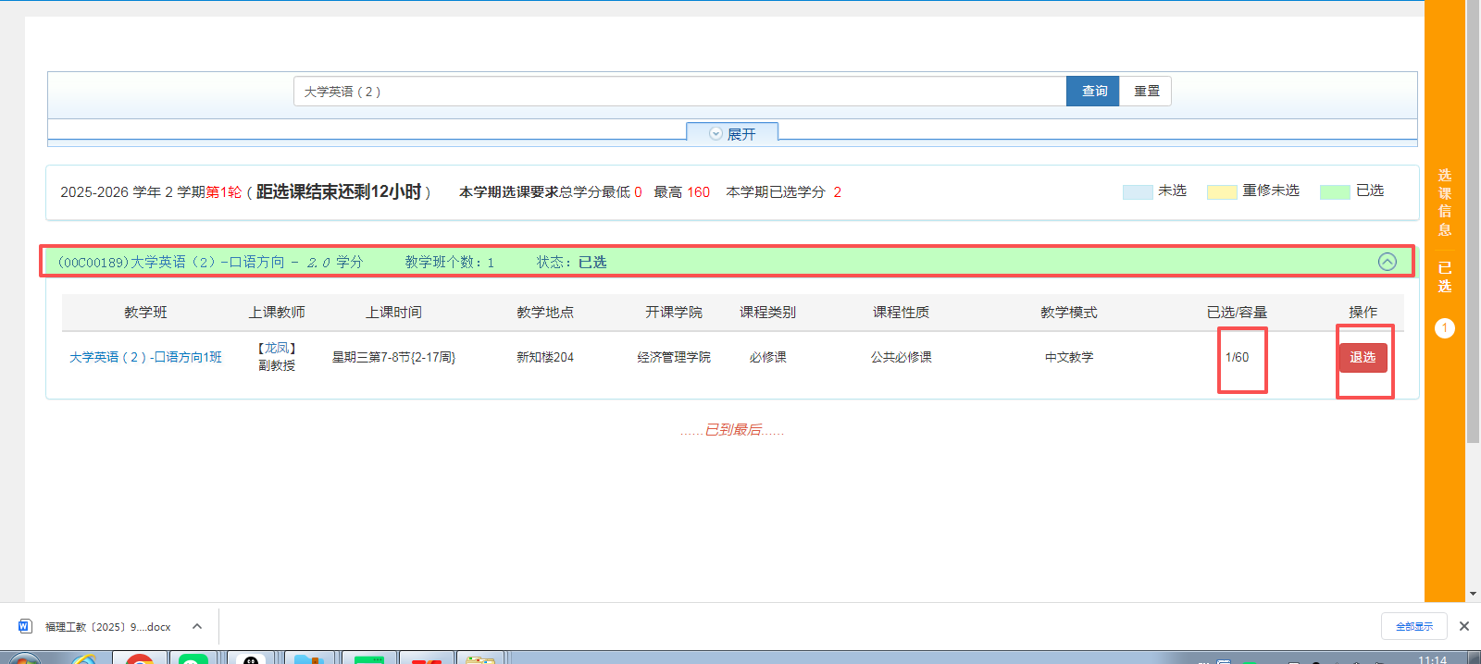
福州理工学院教务处 2026年2月4日印发

